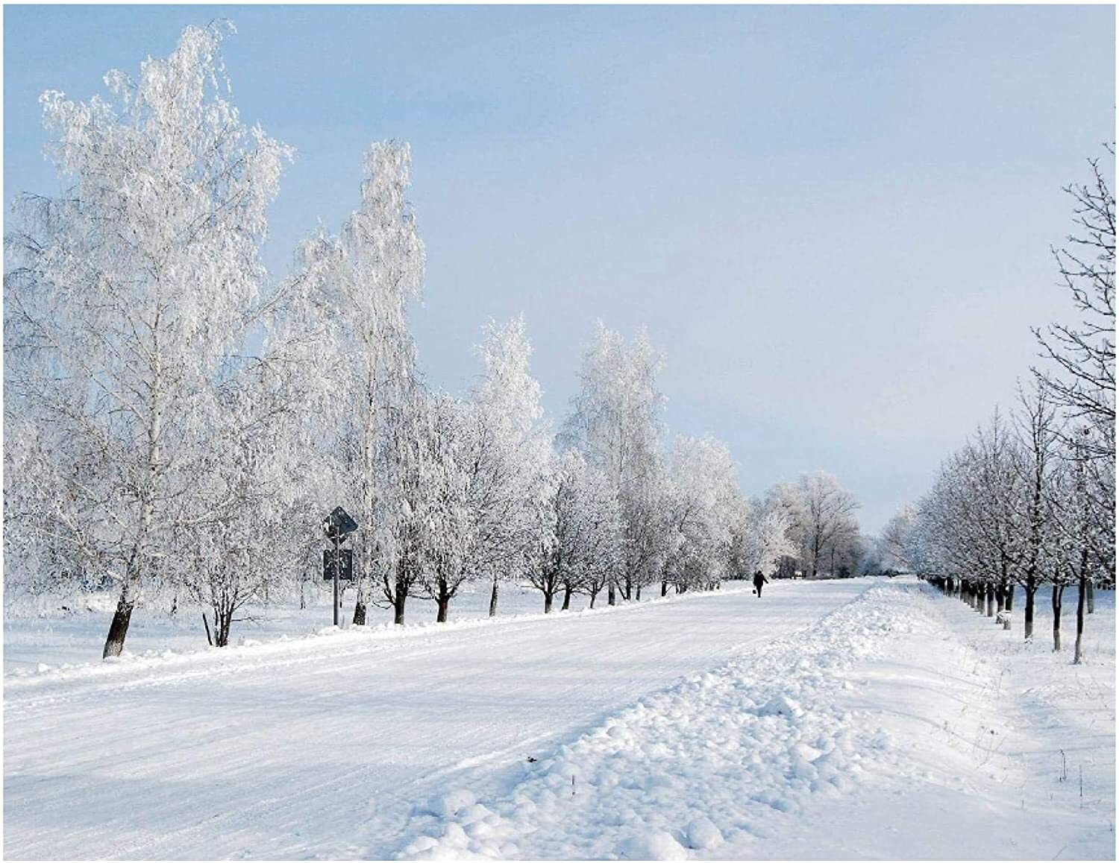

29 ноября

в целях

подготовки автомобилей

к эксплуатации в зимний период

в Республике Беларусь

проводится

ЕДИНЫЙ ДЕНЬ

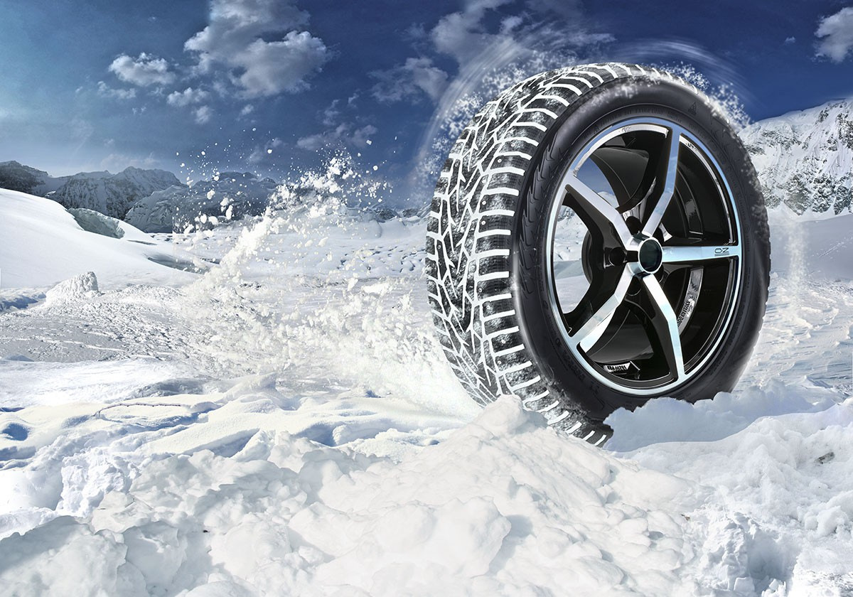БЕЗОПАСНОСТИ ДОРОЖНОГО ДВИЖЕНИЯ

под девизом

«Меняй свой стиль на зимний!»

 **ОГАИ ЧАУССКОГО РОВД**